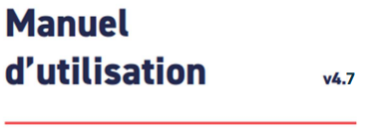


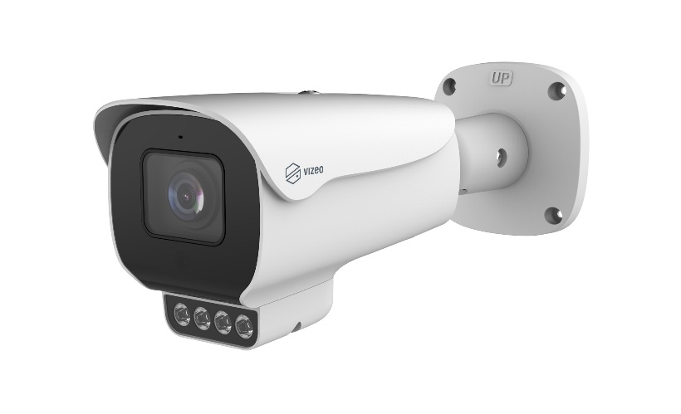
CA80HDf

Caractéristiques principales
- Capteur CMOS à balayage progressif 1/2.8’’
- Résolution maximale 8 MP (3840 × 2160) à 25/30 images par seconde
- Objectif motorisé 2,7 à 13,5 mm
- Fonctions d’amélioration d’image : WDR, réduction de bruit 3D DNR, ROI (zone d’intérêt), HLC, BLC, anti-brouillard (Defog)
- Détection et capture de visages, personnes et véhicules
- Événements intelligents : intrusion, franchissement de ligne simple, franchissement de double ligne, stationnement prolongé (loitering), détection de sens interdit et comptage de personnes
- 1 entrée / 1 sortie audio, 1 entrée / 1 sortie alarme
- Infrarouge intelligent avec portée jusqu’à 40 m
- Emplacement carte SD intégré, indice de protection IP67, alimentation PoE

Specification
Caméra
Capteur d’image | CMOS à balayage progressif 1/2.8’’
Résolution maximale | 8 MP – 3840 × 2160
Obturateur électronique | Auto / Manuel, 1/5 à 1/20 000 s
Éclairage minimum | Couleur : 0,01 Lux @ (F1.6, AGC activé) Noir & blanc : 0 Lux avec IR activé
Jour / Nuit | Filtre IR-cut
Portée infrarouge | Jusqu’à 40 m
Contrôle IR | Auto / Manuel
Réglage d’orientation | Panoramique : 0° à 360° Inclinaison : 0° à 90° Rotation : 0° à 360°
Objectif
Type d’objectif | Mise au point motorisée
Iris | Iris fixe
Distance focale | 2.7 ~ 13.5 mm
Ouverture | F1.6
Champ de vision (FOV) | Horizontal : 98,1° à 30,9° Vertical : 52,6° à 17,3°
Vidéo
Nombre de flux vidéo | 3 flux
Fréquence de flux/d'images | Flux principal: 3840×2160, 2592×1944, 2592×1520, 2560×1440, 2304×1296, 1920×1080, 1280×720 @ 25/30fps  Troisième flux: D1, VGA, CIF @ 25/30fps  Stream3: VGA, CIF, QVGA @ 25/30fps
Contrôle du débit | CBR/VBR
Débit vidéo | Flux1: 200kbps~16Mbps  Flux2: 100kbps~6Mbps  Flux3: 100kbps~3Mbps
ROI (zone d’intérêt) | activable (8 zones rectangulaires)
Encodage intelligent | pris en charge
Image
Réglages image | Luminosité, Netteté, Contraste, Saturation
Modes de scène | pris en charge
Mode miroir / corridor | pris en charge
Mode d’exposition | Auto/ Manuel
Mode jour / nuit | Auto, Jour, Nuit, Programmation horaire,
IR intelligent | pris en charge
Réduction du bruit | 2D/3D DNR
Amélioration d’image | HLC, BLC, Defog
Wide Dynamic Range | True WDR
Rapport signal/bruit (SNR) | 55dB
Masquage de confidentialité | pris en charge
Détection de mouvement | pris en charge

Fonctions intelligentes
Détection multi-objets | Visage, Personne, Véhicule
Événements intelligents | Intrusion Franchissement de ligne simple Franchissement de double ligne Stationnement prolongé (loitering) Détection de sens interdit Comptage de personnes  Déclenchement d’alarme possible selon type de cible (personne ou véhicule)
Audio
Compression audio | G.711, RAW_PCM
Débit audio | 8kbps, 16kps, 64kbps
Réseau
Protocoles | IPv4/IPv6, 802.1x, HTTP, HTTPS, TCP/IP, UDP/IP, RTSP, DHCP, NTP, RTCP/RTP, PPPoE, SMTP, DNS, UPnP, FTP, ARP, SNMP, TLS/SSL
Interopérabilité | ONVIF, SDK, CGI
Mode de diffusion | Unicast
Accès utilisateurs maximum | 10 utilisateurs
Navigateurs compatibles | <IE11, Chrome, Firefox, Microsoft Edge
Langues | Anglais, chinois, polonais, italien, portugais, espagnol, russe, français, tchèque, hongrois  Langue par défaut : anglais
Interfaces
Interface réseau | 1 port Ethernet RJ45 (10/100 Base-T)
Interface audio | 1 entrée / 1 sortie
Interface alarme | 1 entrée / 1 sortie
Bouton reset | pris en charge
Carte SD | Jusqu’à 256 Go
Alimentation
Alimentation | DC12V (-15%~+25%)/POE (IEEE 802.3af)
Consommation maximale | Max 9.5 W
Température de fonctionnement | -40°C ~ 55°C
Humidité | < 90 % RH
Indice de protection | IP67
Certifications | CE/FCC
Boîtier | Métal
Dimensions | 232 × 80 × 80mm
Net Weight | 0.81 kg (1.79 lb)

Dimensions (mm)

